# 10.2.1 Diagramme de classe

Soit le diagramme UML suivant.

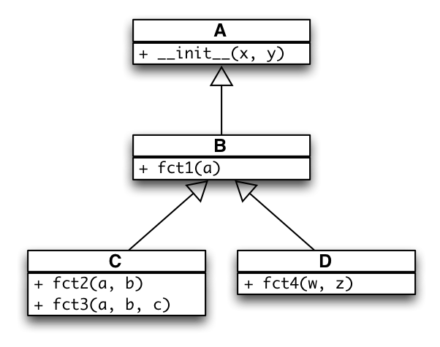

Implementez les classes A a D en utilisant pass pour les fonctions.

# 10.2.2 Classe forme, polygone, rectangle

Soit le diagramme UML suivant.

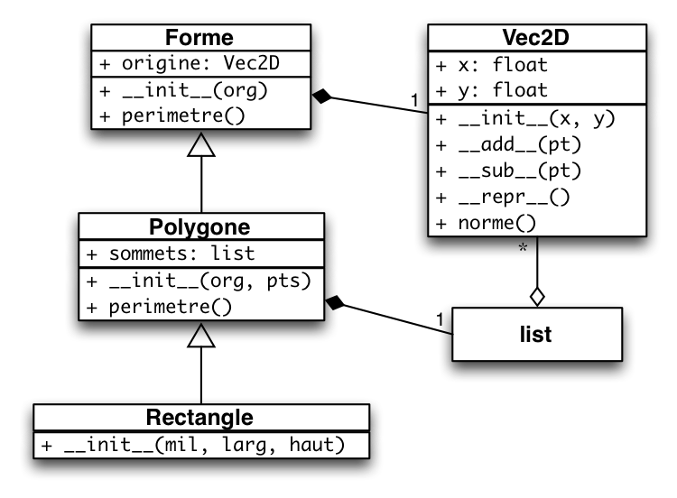

dont la classe Vec2D, prédéfinie dans le contexte de cet exercice (vous n'avez PAS à écrire cette classe), permet de représenter sous forme de vecteur la position d'un point.

Implantez les classes Forme, Polygone et Rectangle, en sachant que :

1. une forme possède un point d'origine  (org);
2. le périmètre d'une forme est indéterminée ; l'appel de la méthode correspondante doit soulever une exception de type NotImplementedError (voir liste des exceptions standards) ;
3. un polygone est construit à partir d'une origine (org) et d'une liste ordonnée de sommets (pts ; vecteurs relatifs à l'origine) ;
4. un rectangle est construit à partir d'un point milieu (mil), de sa largeur (larg) et de sa hauteur (haut) ;
5. l'origine du rectangle correspond à son point milieu.